Сборная ГКБ им. В.В.Вересаева из САО завоевала бронзу профсоюзного турнира по бадминтону
04.04.2025
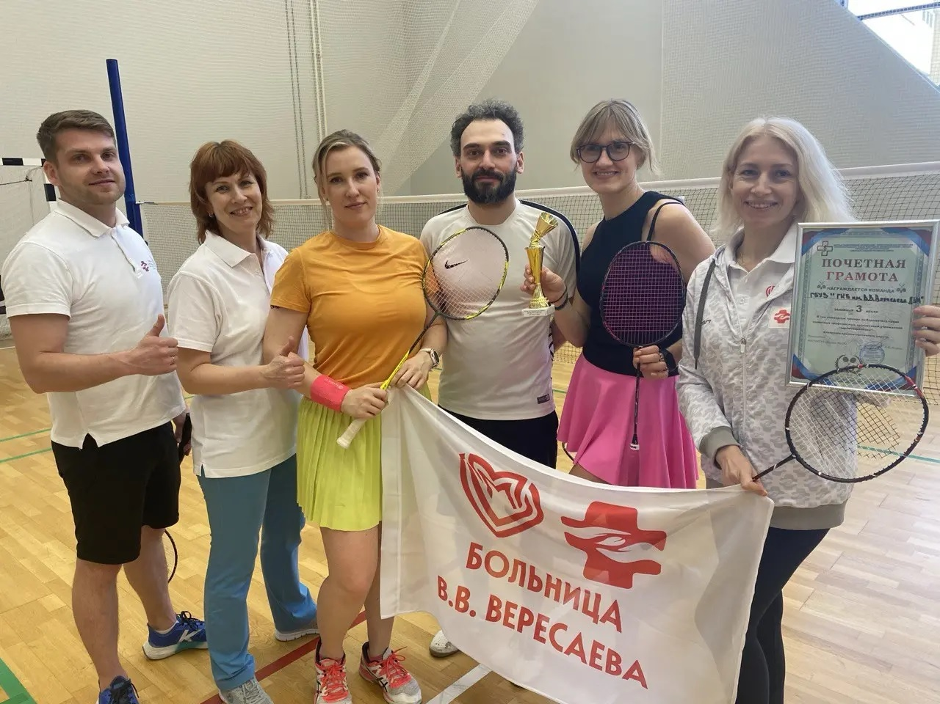
04.04.2025.
Спортивный зал НМИЦ травматологии и ортопедии имени Н. Н. Приорова принял турнир по бадминтону среди медицинских работников профсоюзных организаций Северного округа Москвы. В соревнованиях приняли участие шесть сборных команд. В турнире участие приняла и сборная команда ГКБ им.В.В.Вересаева. Об этом сообщается на официальном сайте клиники.

Команду больницы Вересаева представили заведующий отделением анестезиологии-реанимации №5 Ника Квитивадзе, начальник отдела по связям с общественностью Эльвира Чеснокова, врач-невролога отделения для больных с ОНМК Ольга Чапланова, врач клинической лабораторной диагностики Илона Езугбая, специалист по противопожарной профилактике Павел Тарадай, а также специалист отдела по связям с общественностью Екатерина Данилова

Каждый участник отыграл пять игр. Удачнее всего турнир сложился для Ники Квитивадзе, который выиграл все пять игр. По итогам командного зачета сборная клиники стала обладателем бронзового кубка.

Адрес страницы: http://sao.mos.ru/presscenter/news/detail/12897717.html
Префектура Северного административного округа города Москвы

